兰州55中2011年高三上学期第一次月考
生物
注意事项
1．本试卷分第I卷(选择题)和第II卷(非选择题)两部分。总分72分。考试时间100分钟。
2．请将第I卷各题答案填在第II卷前答题卡上。第II卷直接答在试题卷中。
第I卷 (选择题共30分)
一、选择题(本题包括30小题，每小题1分，共30分。每小题只育一个选项最符合题意。)
1 英国克隆羊“多莉”的产生、“抗虫棉”的培育、“番茄马铃薯”的创造、单克隆抗体的制备、抗生素的生产依次运用了下列哪项生物工程技术： （ ）
①基因工程 ②细胞工程 ③发酵工程 ④酶工程
A．①②②③④ B．②①②②③
C．①②④③③ D．①②①③②
2。下列关于人体内环境及其稳态的叙述，正确的是 （ ）
A．葡萄糖以自由扩散方式从消化道腔中进入内环境
B．H₂CO₃/NaHCO₃对血浆pH相对稳定有重要作用
C．内环境的温度随气温变化而变化
D．人体的内环境即指体液
3．当人体大量出汗，饮水不足，机体对细胞外液渗透压调节的正确顺序是（ ）
①摄水量增加： ②减少尿的排出；
③大脑皮层兴奋产生渴觉； ④下丘脑渗透压感受器兴奋；
⑤下丘脑神经分泌细胞分泌抗利尿激素增加。
A．④→③→⑤→① B．③→④→①→⑤→②
③→① ④→①
C．④ D．③
⑤→② ④→⑤→②

4. 一般情况下，用抗原免疫机体，血清中抗体浓度会发生相应变化，如果第二次免疫与第一免疫所用的抗原相同且剂量相等，下列四幅图中能正确表示血清中抗体浓度变化的是 （ ）
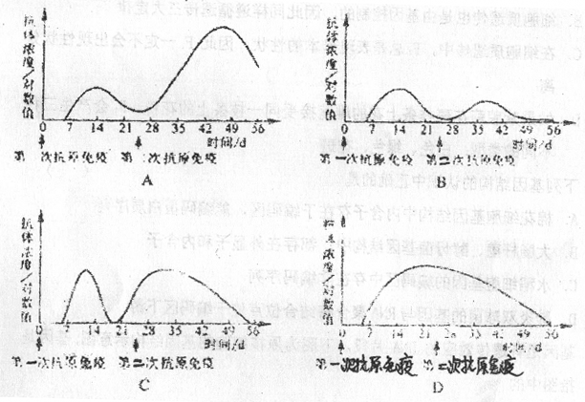
5．某种病菌感染人体侵入细胞内后，机体可以对该细胞产生免疫反应，其中有（ ）
A．效应B细胞接触靶细胞裂解，从而使病菌抗原被白细胞介素消灭
B．效应B细胞接触靶细胞．导致靶细胞裂解，从而使病菌抗原被抗体消灭
C．效应T细胞接触靶细胞，导致靶细胞裂解，从而使病菌抗原被外毒素消灭
D．效应T细胞接触靶细胞，导致靶细胞裂解，从而使病菌抗原被抗体消灭
6．C₄植物叶片内“花环型”的两圈细胞，由外到内依次是 （ ）
A．全都叶肉细胞和维管束 B．部分叶肉细胞和维管束
C．全部叶肉细胞和维管束鞘细胞 D．部分叶肉细胞和维管束鞘细胞
7．下列措施中哪项不利于光合作削效率的提高 （ ）
A．将人参、三七种植在遮阴处 B．在苹果树周围地面铺反光膜
C．白天降低温室内温度 D．向温室内输入一定浓度的CO₂
8．下列对根瘤菌的叙述，正确的是 （ ）
A．根瘤菌在植物根外也能固氮
B．根瘤菌离开植物根系不能存活
C．土壤淹水时，根瘤菌固氮量减少
D．大豆植株生长所需的氮都来自根瘤菌
9．以下关于细胞质遗传的叙述正确的是 （ ）
A．细胞质基因存在于细胞质中的染色体上
B．细胞质遗传也是由基因控制的，因此同样遵循遗传三大定律
C．在细胞质遗传中，F₁总是表现母本的性状，因此F₁一定不会出现性状分离
D．如果紫茉莉花斑枝条上花的雌蕊接受同一枝条上的花粉，F₁会产生三种不同的类型：白色、绿色、花斑色
10．下列基因结构的认识中正确的是 （ ）
A．棉花细胞基因结构中内含子存在于编码区，能编码蛋自质序列
B．大肠杆菌、酵母菌基因结构中，都存在外显子和内含子
C．水稻细胞基因的编码区中存在非编码序列
D．肺炎双球菌的基因中与RNA聚台酶结合位点位于编码区下游
11，基因是有遗传效应的DNA片段。下图为原核细胞的基因结构示意图，基因是指图中的 （ ）
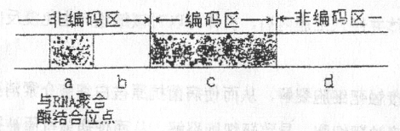
A．a+b B．c C.a+b+c D．a+b+c+d
12．下列关于基因工程的叙述，正确的是 （ ）
A．基因工程经常以抗菌素抗性基因为目的基因
B．基因质粒是基因工程常用的运载体
C．通常用一种限制性内切酶处理含目的基因的DNA，用另一种处理运载体DNA
D．为育成抗除草荆的作物新品种，导入抗除草剂基因时只能以受精卵为受体
13．基因工程的操作步骡：①使目的基因与运载体结合；②将目的基因导入受体细胞：③检测目的基因的表达；④提取目的基因，正确的顺序是 （ ）
A．④①②③ B．②④①③ C．③②①④ D．③④①②
14．下列有关生物膜转化的叙述中，正确的是 （ ）
A．具膜结构中膜的转化是不可逆的
B．具膜小泡成为具膜结构的一部分要靠膜的融合
C．一种膜结构的膜成为另一种膜结构的一部分与膜的流动性无关
D．生物膜的功能特性是膜之间转化的前提条件
15．下列哪种物质的形成与内质网及上面的核糖体、高尔基体和线粒体都有关（ ）
A．血红蛋白 B．呼吸氧化酶
C．胃蛋白酶原 D．性激素
16．用高度分化的植物细胞、组织和器官进行组织培养，可形成愈伤组织，下列叙述错误的是 （ ）
A．该愈伤组织是细胞经过脱分化和分裂形成的
B．该愈伤组织的细胞没有全能性
C．该愈伤组织是由排列疏松的薄壁细胞组成的
D．该愈伤组织可以形成具有生根发芽能力的胚状结构
17．动物细瞻培养与植物组织培养的重要区别在于 （ ）
A．培养基不同
B．动物细胞培养不需要在无菌条件下进行
C．动物细胞可以传代培养，而植物细胞不能
D．动物细胞可以大量培养，而植物细胞只能培养成植株
18．“生物导弹”是指 （ ）
A．单克隆抗体 B．产生特定抗体的淋巴细胞
C．杂交瘤细胞 D．在单克隆抗体上连接抗癌药物
19．下列关于细菌的叙述，错误的是 （ ）
A．硝化细菌能以NH₃作为氮源和能源物质
B．某些细菌可以利用光能固定CO₂合成有机物
C．生长因子是某些细菌生长过程中需要额外补充的营养物质
D．含伊红和美蓝试剂的培养基不能用来鉴别牛奶中的大肠杆菌
20．培养流感病毒，应该选用 （ ）
A．无菌的牛肉汤 B．含有多种无机盐的培养液
C．固体培养基 D．适宜温度和湿度条件下的活鸡胚
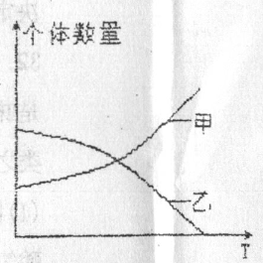
21．在光亮处用同一种培养液分别培养单细胞绿藻和酵母菌，其结果如右图所示（甲为绿藻，乙为酵母菌）。则造成这种现象的原因是
A．培养被中缺少无机盐
B．培养液中氧气含量太高
C．培养液中缺少有机成分
D．培养液中含有二氧化碳
22．硝化细菌的碳源、氮源和能量来源依次是
A．含碳无机物、氨、氨
B．含碳无机物、氨、氮
C．含碳有机物、氨、光
D．含碳有机物、氨、氨
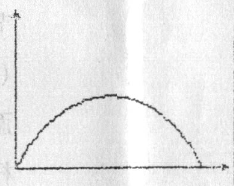
23．下列对右边坐标曲线的描述正确的是
①表示酵母菌种群在对数期的生长速率随时间（t）的变化
②表示工业乳酸发酵时，乳酸生成量与时间之间的关系
③表示生态系统抵抗力稳定性和恢复力稳定性之间的关系
④由南极→赤道→北极的各群落中物种多样性的变化趋势
A．①② B．③④ C．②③ D．①④
24．下列关于初级代谢产物和次级代谢产物的比较，其中正确的是 （ ）
A．初级代谢产物只在微生物生长初期产生，次级代谢产物在微生物生长到一定阶段产生
B．初级代谢产物和次级代谢产物两者都自始至终产生
C．初级代谢产物始终产生，次级代谢产物在微生物生长到一定阶段才产生
D．初级代谢产物和次级代谢产物两者都是微生物生长和繁殖所必需的
25. 下列关于细胞工程的叙述，错误的是 （ ）
A．电刺激可诱导植物原生质体融台或动物细胞融合
B．去除植物细胞的细胞璧和将动物组织分散成单个细胞均需酶处理
C．小鼠骨髓瘤细胞和经抗原免疫小鼠的B淋巴细胞融合可制备单克隆抗体
D.某种植物甲乙两品种的体细胞杂种与甲乙两品种杂交后代的染色体数目相同．
26．右图为氮循环示意图，下列有关叙述错误的是 （ ）
A．①过程中通过生物固定的氮素远多于其他途径固定的氮素
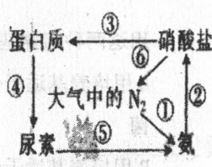
B．进行②过程的生物的代谢类型为自养需氧型
C．进行③和④过程的生物分别主要是生产者和消费者
D．⑥过程能增加土壤的肥力，有利于农业生产
27．对于栽种农作物要”正其行，通其风”的不正确解释是： （ ）
A．有利于充分利用光能
B．有利于释放O₂，降低有机物消耗
C．有利于吸收较多的CO₂，提高光合作用效率
D．有利于通风透光，提高光能利用率
28．能够识别抗原的细胞是 （ ）
①吞噬细胞 ②T细胞 ③B细胞 ④记忆细胞 ⑤效应B细胞 ⑥效应T细胞
A．①②③④⑤⑥ B．②③④⑤⑥
C．①②③④⑥ D．①②③④
29下图示真核生物染色体组成，图中1、2、3、4分别表示 ( )
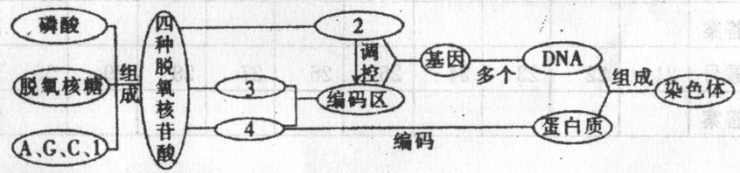
A．胸腺嘧啶、非编码区、内含子、外显子
B．胸腺嘧啶、非编码序列、外显子、内含子
C．尿嘧啶、非编码区、外显子、密码子
D．尿嘧啶、非编码序列、内含子、外显子
30现有两种固体培养基，已知其配制时所加的成分如下表：
成分 | KH₂PO₄ | MgSO₄·7H₂O | NaCl | CaSO₄·2H₂O | CaCO₃ | 葡萄糖 | 纯淀粉
甲培养基  （百分比） | 0.02% | 0.02% | 0.02% | 0.01% | 0.5% | 0.5% | 2%
乙培养基  （百分比） | 0.02% | 0.02% | 0.02% | 0.01% | 0.5%
用这两种培养基分别去分离土壤中的微生物。下列分析正确的是 （ ）
A甲培养基适于分离自养型固氮微生物，乙培养基适于分离异养型自生固氮菌
B甲培养基适于分离酵母菌，乙培养基适于分离真菌
C甲培养基适于分离异养型自生固氮菌，乙培养基适于分离自养型自生固氮微生物
D甲培养基适于分离异养型共生细菌，乙培养基适于分离异养型共生固氮菌
选择题答题卡： 班级 姓名 得分
1 | 2 | 3 | 4 | 5 | 6 | 7 | 8 | 9 | 10 | 11 | 12 | 13 | 14 | 15
16 | 17 | 18 | 19 | 20 | 21 | 22 | 23 | 24 | 25 | 26 | 27 | 28 | 29 | 30
第II卷 (非选择题共42分)
31．(9分)
下图为吞噬细胞杀灭细菌的示意图，图中的溶酶体含有多种水解酶，请据图回答：
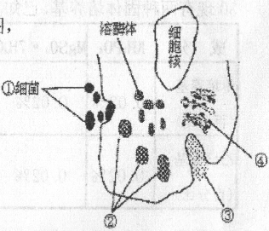
(1)图中①过程称为 作用，
①和③过程说明细胞膜具有 。
(2)图中②溶酶体释放水解酶将细菌分解，该过程属于 免疫。
(3)有些毒性很强的细菌经过上述过程还不能被清除，只是将内部隐藏的 暴露出来，呈递给记忆细胞，使之迅速增殖分化成 。当该菌体在体液中活动时，会被相应的 消灭，该物质是由图中[ ] 合成的，其特异性是由 决定的。
32．(7分)谷氨酸是生物体内一种重要的有机小分子，其钠盐——谷氨酸钠是味精等调味品的主要成分。目前在氨基酸发酵中，谷氨酸是产量最多的种类之一。下图为微生物连续培养装置示意图，请据图回答：
(1)图中用于谷氨酸发酵的培养基通常由豆饼的水解液、玉米浆、尿素、磷酸氢二钾、硫酸镁、生物素等配制而成。这样的培养基可称为 。
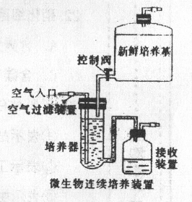
A．固体培养基 B．液体培养基
C．天然培养基 D．合成培养基
(2)谷氨酸发酵过程中，需要添加氨水，它不仅是谷氨酸棒状杆菌生长所需的 ，而且起到调节培养液的 的作用。
(3)当培养液中C：N为 时，菌体大量繁殖而产生的谷氨酸较少；当pH呈酸性时，谷氨酸棒状杆菌就会生成乙酰谷氨酰胺。这些事实说明，环境条件的变化不仅会影响菌种的生长繁殖，而且会影响菌种
的形成。
(4)图示的连续培养法是在一个流动装置中，以一定的速度不断地添加新的培养基，同时又以同样的速度放出老的培养基，以保证 ，使微生物保持较长时间的高速生长。
(5)在谷氨酸棒状杆菌代谢过程中，由于存在酶活性的调节机制，而使谷氨酸的产量难以提高。目前提高谷氨酸产量的做法通是 ，从而使谷氨酸能迅速排放到细胞外，解除谷氨酸对谷氨酸脱氢酶的抑制作用。
33． (10分) 植物的基因工程中，用土壤农杆菌中的Ti质粒作为运载体，把目的基因重组到Ti质粒上的T—DNA插入植物细胞的染色体DNA中。
(1)科学家在进行上述基因操作时，要用同一种 分别切割质粒和目的基因，质粒的黏性末端与目的基因的DNA片段的黏性末端就可通过 。
(2)将携带抗除草剂基因的重组Ti质粒导入二倍体油菜细胞，经培养、筛选获得一株有抗除草剂特性的转基因植株。经分析，该植株含有一个携带目的基因的T-DNA片段，因此可以把它看作是杂合子．理论上，在该转基因植株自交F₁代中，仍具有抗抗除草剂特性的植株占总数的 ，原因是 。
(3)种植上述转基因油菜，它所携带的目的基因可以通过花粉传递给近缘物种，造成“基因污染。”如果把目的基因导入叶绿体DNA中，就可以避免“基因污染”，原因是 。
34. (6分)“白菜——甘蓝”是用细胞工程的方法培育出来的蔬菜新品种，它具有生长期短和耐储藏等优点。下图是“白菜——甘蓝”的培育过程示意图，请回答下列问题：
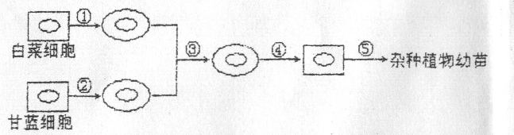
(1)在上述过程中，实现①②过程常用的物质为 。
(2)过程③叫做 ，该过程的诱导方法有物理法和化学法两大类过程。若用化学法，所用化学试剂为 ：
(3)过程④是细胞壁的再生过碰，与此过程密切相关的细胞器是 。
(4)通常情况下，白菜和甘蓝有性杂交是不能成功的，原因趟
。
(5)植物体细胞杂交方法的优点是
。
35．(8分)
科学家发现生长在高温、强光照和干旱环境中的植物气孔关闭，C₄植物能利用叶片内细胞间隙中含量很低的CO₂进行光合作用。C₃植物则不能。
(1)取自然带不同环境下的甲、乙两种长势良好，状态相似的草本植物，己知甲是C₄植物，乙不知其光合作用固定CO₂的类型。请利用一个密闭大玻璃钟罩，完成初步判断乙植物是C₄植物还是C₃植物的实验。
原理：
方法：将植物甲和植物乙一同栽种于密闭钟罩下，给予
条件培养。连续若干天观察记录它们的生长情况。
预期结果：①
②
对结果的分析：

(2)对于以上的分析，用显微镜从形态学方面加以进一步验证。
方法：制作乙植物的叶片过叶脉横切的临时切片，用显微镜观察。
结论：如果视野中 ：乙是C3植物；如果看到的是
则乙是C4植物。
(3)研究性学习小组欲观察两种植物光合作用形成的淀粉粒在叶片内的位置有何不同，用碘液对叶片染色后的横切片在显微镜下只能看到绿色颗粒，却看不到淀粉粒， 这一操作过程的错误是

高三生物月考试题答案
一、选择题（每题1分，共30分）
1. B 2. B 3. C 4. A 5. D 6. D 7. C 8. C 9.D 10. C
11. D 12. B 13. A 14. B 15. C 16. B 17. A 18. D 19. D 20. D
21. C 22. A 23. D 24. C 25. D 26. D 27. B 28. C 29. A 30. C
二、非选择题（每空1分，共42分）
31. （1）内吞 一定的流动性
（2）非特异性
（3）抗原决定簇 效应B细胞或效应T细胞 (2分) 抗体
（4）核糖体 基因
32 （1）BC (2分)
（2）氮源 pH值
（3）4：1 代谢产物
（4）微生物对营养的需要
33. （1）限制性内切酶 碱基互补配对
（2）3/4 雌雄配子各有1/2含抗原除草剂基因；受精时，雌雄配子随机结合
（3）叶绿体遗传表现为母系遗传，目的基因不会通过花粉传递而在下一代中显现出来
34. （1）纤维素酶和果胶酶（缺一不给分）
（2）原生质体融合 聚乙二醇
（3）高尔基体
（4）存在生殖隔离
（5）克服远缘杂交不亲和的障碍，在培育作物新品种方面有重大突破
35. （1）原理：在高温、干旱和强光照下，随着植物光合作用的进行，造成密闭钟罩内CO₂浓度逐渐降低，C₄植物能利用低浓度CO₂而生长良好，C₃植物而不能
方法：高温、强光照和干旱
预期结果：①乙植物与甲植物生长状态相似
②乙植物逐渐枯萎，而甲植物依然健壮
对结果的分析：若出现第①种情况，乙植株为C₄植物；若出现第②种情况，乙植株为C₃植物
（2）没有看到“花环型”结构或维管束靶细胞中没有也绿叶
有“花环型”结构或维管束靶细胞中有叶绿体
（3）绿色叶片应该先在热的酒精中脱去叶绿素，再进行染色、制片。

